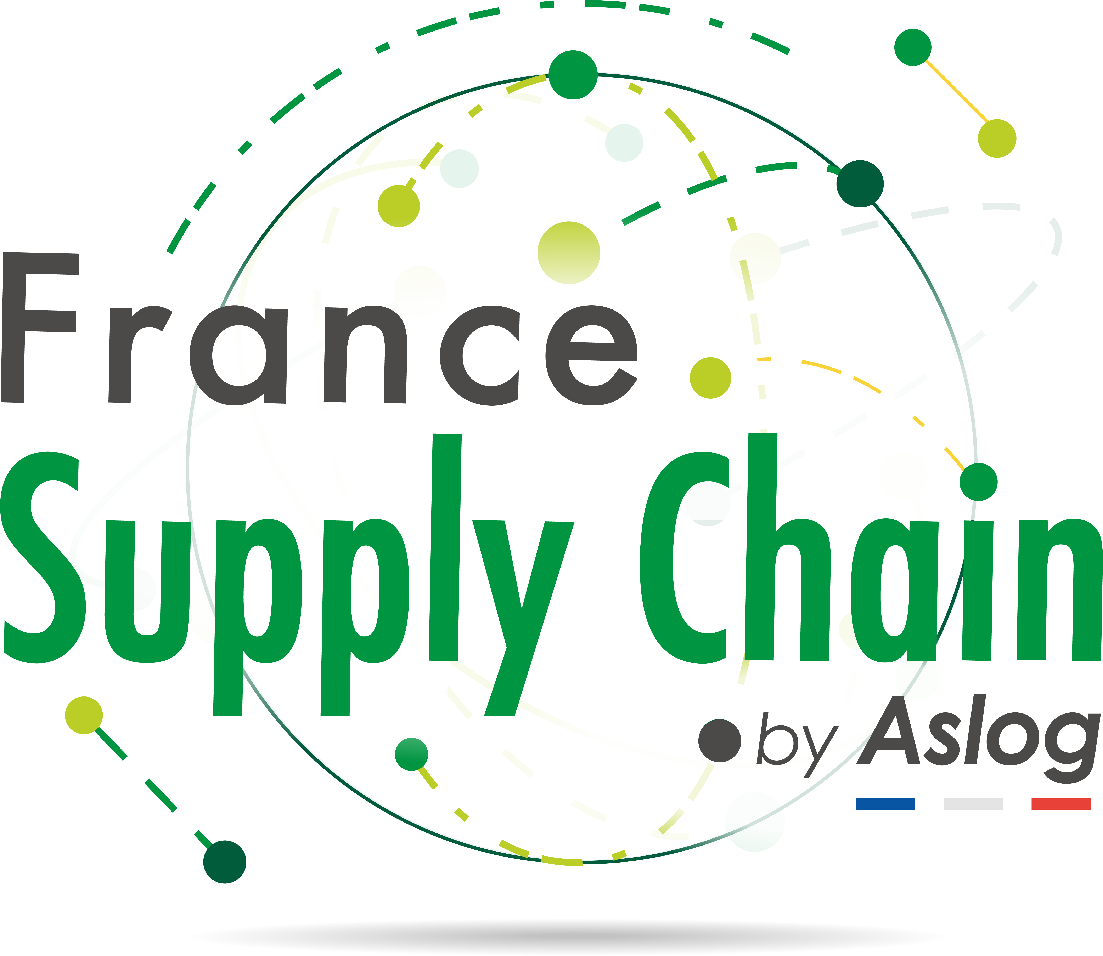

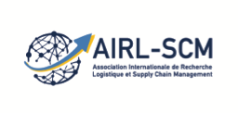

**Prix France Supply Chain  
du meilleur article en Supply Chain Durable**

**Règlement de l’édition 2026** **concernant les papiers publiés entre le 1er janvier 2024 et le 31 décembre 2025**

**Article 1**

Dans le cadre du **Fonds Supply Chain 4 Good, l’association France Supply Chain** s’associe à **l’Association Internationale de Recherche en Logistique et *Supply Chain Management*** (AIRL-SCM) pour récompenser une publication scientifique qui apporte une contribution significative dans le domaine de la **Supply Chain Durable**.

La Supply Chain Durable peut se définir comme « *le management des flux (d’informations, physiques et financiers) et des relations avec l’ensemble des acteurs de la Supply chain, avec la prise en compte d’objectifs environnementaux et sociaux* » (selon Seuring et Müller, 2008).

**Article 2**

Cette opération a pour objectif de récompenser des travaux académiques effectués dans les domaines spécifiques du **management logistique et du *Supply Chain Management*** en lien avec le **manifeste *pour une supply chain plus durable*** établi par l’association France Supply Chain (<https://www.francesupplychain.org/manifeste/>).

Cette opération permet de signaler à l’ensemble de la communauté relevant de ces domaines des **travaux de recherche de niveau excellent ou exceptionnel**, sur le fond et sur la forme, menés par des chercheurs ayant récemment publié leur recherche.

**Article 3**

L’**édition 2026** du prix concerne les enseignants-chercheurs ayant publié **un article** dans le domaine de la Supply Chain Durable dans une revue scientifique à comité de lecture entre le **1er janvier 2024 et le 31 décembre 2025**. L’article peut être rédigé en français ou en anglais.

**Article 4**

La distinction de cet article se fera sous la forme d’un prix de **2.000 € remis par France Supply Chain au(x) lauréat(s)** lors d’une cérémonie qui se déroulera pendant les rencontres de l’AIRL-SCM qui auront lieu du 27 au 29 mai 2026 à Saint Malo, France.

**Article 5**

Pour distinguer les meilleurs articles, le **jury**, composé d’enseignants-chercheurs membres de l’AIRL-SCM et de praticiens membres de France Supply Chain, évaluera les articles selon les critères suivants :

* Importance du sujet traité pour les membres de France Supply Chain (par exemple, lien avec les labs, lien avec le *manifeste pour une supply chain plus durable*).
* Qualité des contributions de la recherche : académique, méthodologique, managériale.
* Impact potentiel des résultats (par exemple, potentiel à influencer des décisions en entreprise ou dans la sphère publique).
* Caractère innovant de la recherche.
* Caractère actionnable de la recherche.

**Article 6**

Le règlement de ce concours, son calendrier, ainsi que la fiche de candidature (**cf. annexe 1**) sont disponibles sur les sites Internet de France Supply Chain et de l’AIRL-SCM aux adresses suivantes :

**https://www.francesupplychain.org**

[**https://www.airl-scm.com**](https://www.airl-scm.com)

**Article 7**

Les candidatures à ce « **Prix France Supply Chain du meilleur article en Supply Chain Durable - Édition 2026** » sont constituées d’un dossier, à fournir en **version électronique uniquement**, comprenant l’ensemble des pièces suivantes :

1. la **fiche de candidature** (cf. annexe 1),
2. un ***curriculum vitae*** court de chaque auteur (1 page maximum) comprenant une liste des publications récentes,
3. **l’article soumis** pour l’obtention du prix, indiquant les références complètes de publication.

**Article 8**

**Envoi des dossiers :** les dossiers complets, en un seul pdf, comportant l’ensemble des pièces listées à l’Article 7, sont à envoyer à l’adresse électronique suivante :

**info@supplychain4good.org**

* Objet du courriel : **« *Candidature au prix France Supply Chain du meilleur article en Supply Chain Durable* ».**
* Date d’envoi des dossiers : **lundi 2 mars 2026 dernier délai.**

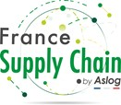

|  |  |
| --- | --- |
| https://lh5.googleusercontent.com/0aIWtEDj3v5FjiNDvJ6qEAV-rSgtQ0CCWFHRfEKJvM0auocpOyN_C2C7SwIX0AprH-e5_dD7=w16383 | **AIRL-SCM**  Association Internationale de Recherche en Logistique et *Supply Chain Management* |
|  | | |

**Annexe 1. Dossier de candidature – Édition 2026**

**Prix France Supply Chain du meilleur article en Supply Chain Durable**

**IDENTITE (de l’auteur correspondant)**

Nom : Prénom :

Adresse permanente :

Tél : E-mail :

**STRUCTURE DE RATTACHEMENT**

Université/Ecole :

Laboratoire :

**ARTICLE**

Titre :

Support de publication :

Date de publication :

Référence pour citation :

DOI :

***Le : à : Signature :***